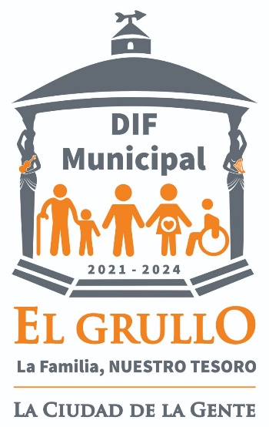

UNIDAD DE TRANSPARENCIA SISTEMA PARA El DESARROLLO INTEGRAL DE LA
FAMILIA DIF EL GRULLO, JALISCO.

Se reciben solicitudes de información en el correo:

transparenciadif_grullo@hotmail.com
o en:
- difelgrullo_jalisco@hotmail.com
- http://www.plataformadetransparencia.org.mx/web/gu est/inicio

Titular: P. en D Karla Lilian Chávez Pérez
Teléfonos: 321 387 0470 y 321 387 2899

Domicilio: Calle Independencia N° 40, El Grullo, Jalisco.
C.P. 48740

